会议主题：调度分析板块功能实现情况沟通
会议时间：2025-07-25 15:00---16:30
会议地点：onework 401
参会人员：李宇、周健胜、张文达

会议要点：调度分析已上线功能，均需要补充部分样例数据，待实现的接口订阅内容，尽快完成订阅对接。

1.智能门锁管理
- 门禁概览缺少空间树和样例数据。
- 门禁权限页面无数据，已上线功能无法完成配置操作演示。
- 人员管理页面无数据，且无法新增数据。
- 门禁配置管理需补充样例数据。

巡检/防控管理

2.1值班管理
- 排班管理需要补充样例数据，且页面配置功能可正常完成操作。
- 值班组管理--新增弹窗页面，班组长和组员缺少内容编辑栏。
- 值班时间管理缺少样例数据。
逻辑不同 -- 一个组长和组员不能管理多个机房、
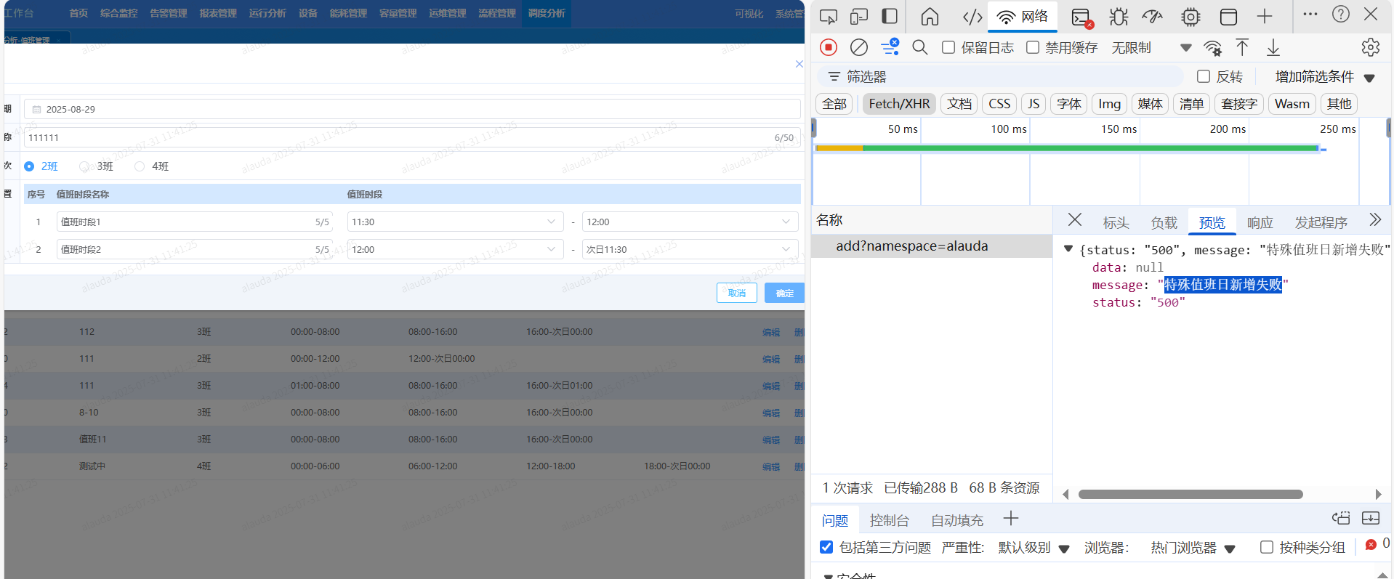

2.2巡检管理模板
- 巡检管理模板 页面显示空白，页面基础信息未完整加载。
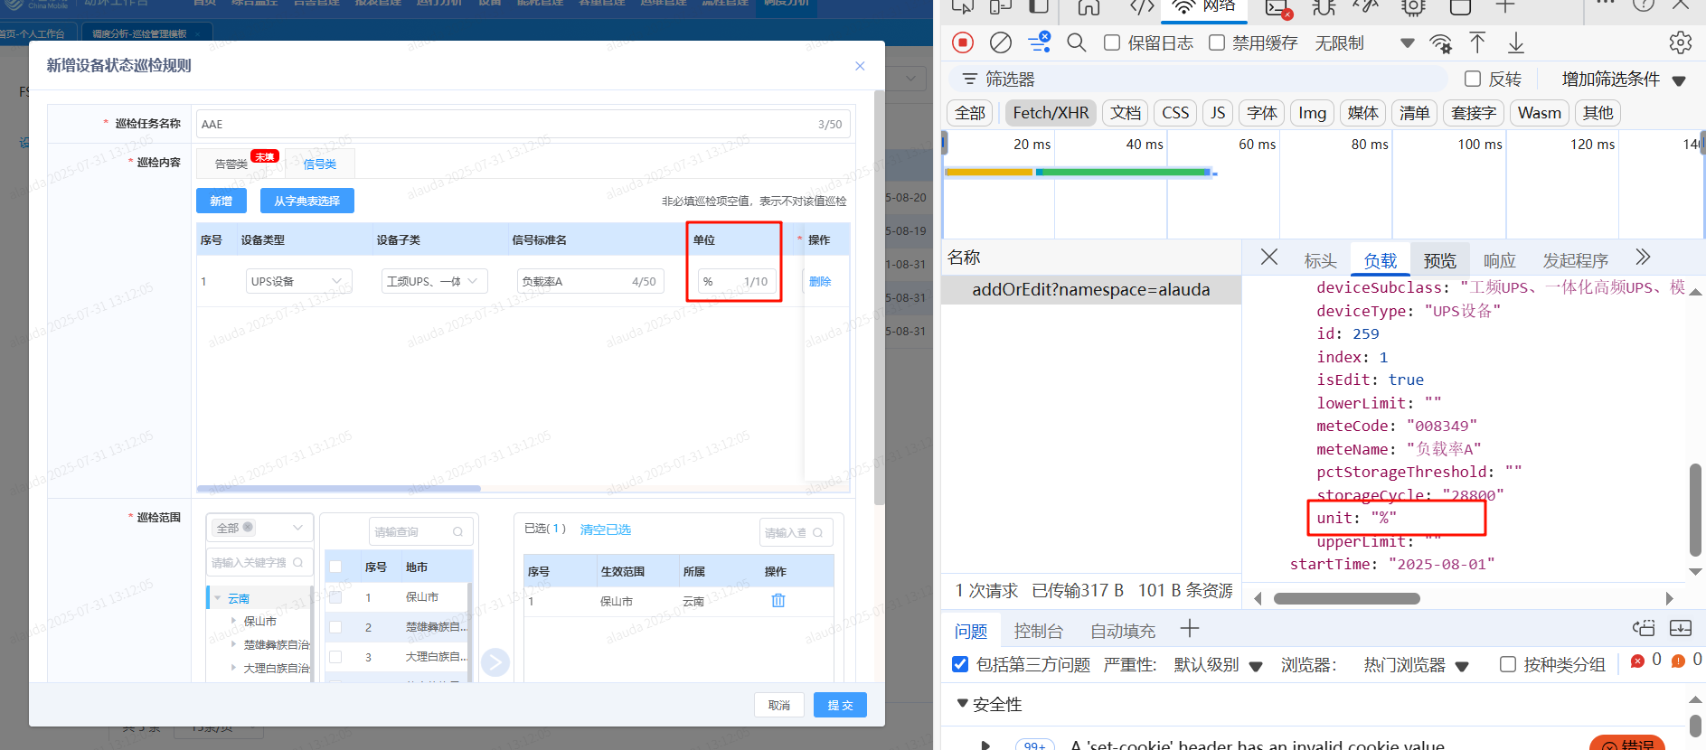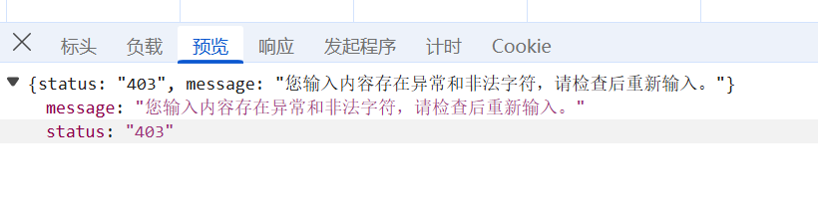
查询出错
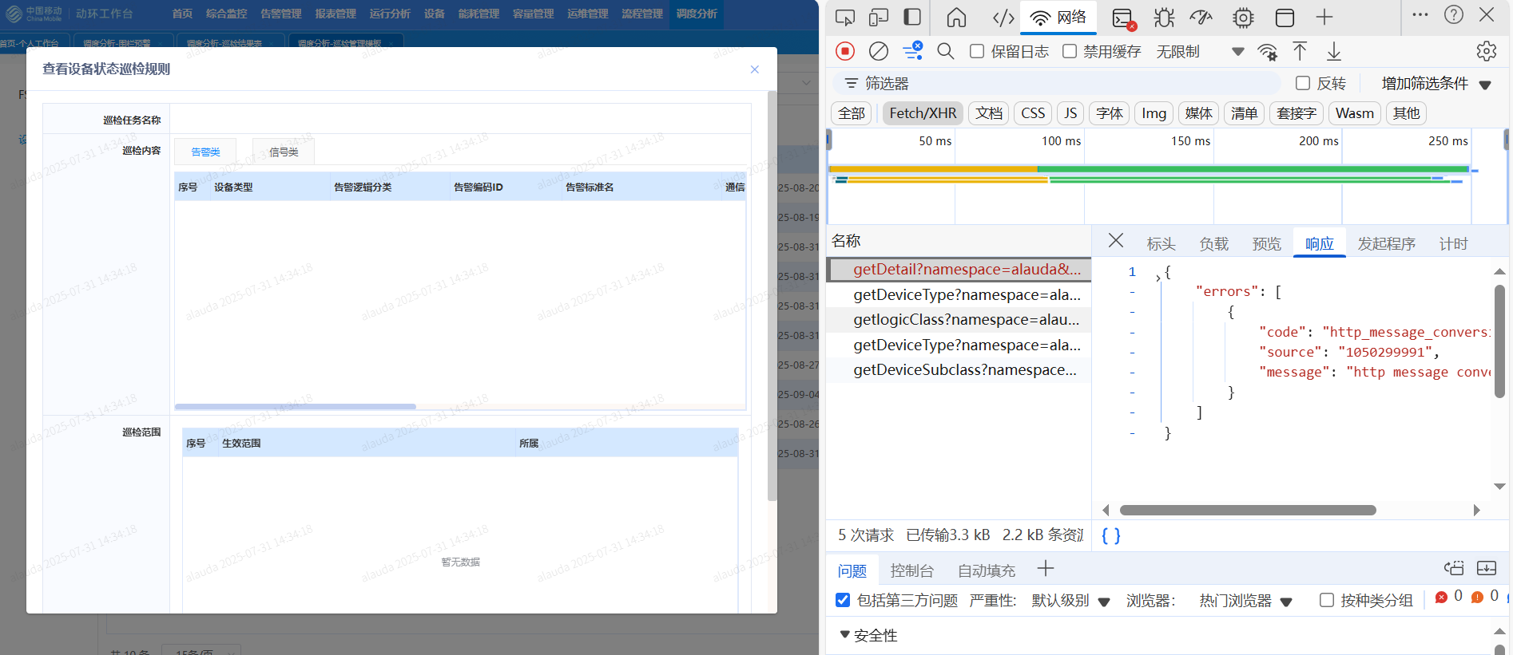
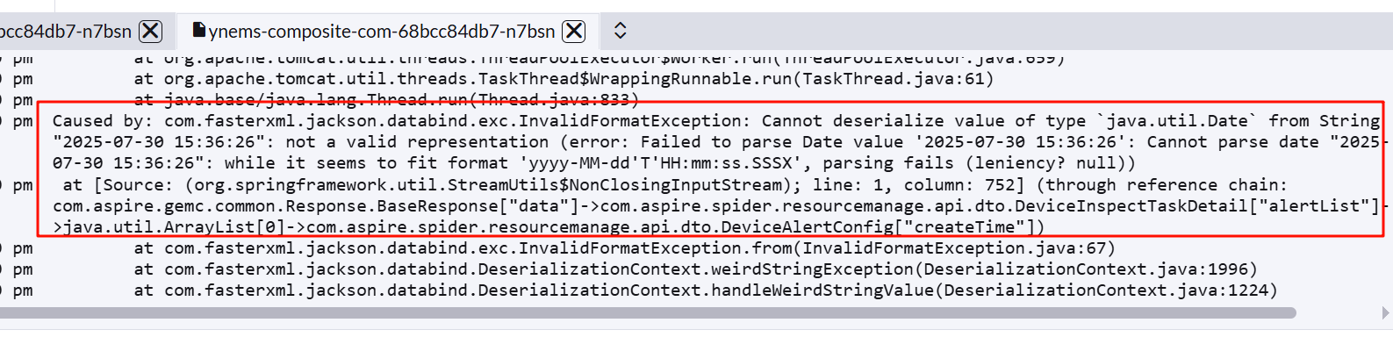

2.3巡检结果表
- 巡检结果表补充样例数据。
- 巡检结果表补充对接AI能力，做一个图片巡检功能，找网思科技曾凤香对接。页面新增tab（优先级往后排）

视频管理

3.1视频监控
视频监控样例视频下方，补充一个打标图标，鼠标hover呈现“视频打标”。

前端添加4条静态数据

3.2围栏预警
围栏预警增加样例数据，操作列详情嵌入视频链接。

4.网业协同

4.1基于业务的上下电协同
- 新增上线电评估，用电设备额定功率允许输入负值，代表下电评估。
- 查看路由详情，需要修复，无法正常呈现路由详情。

4.2远程控制
远程控制增加样例数据。点击新增可正常增加远程控制方案，当前新增弹窗不可用。
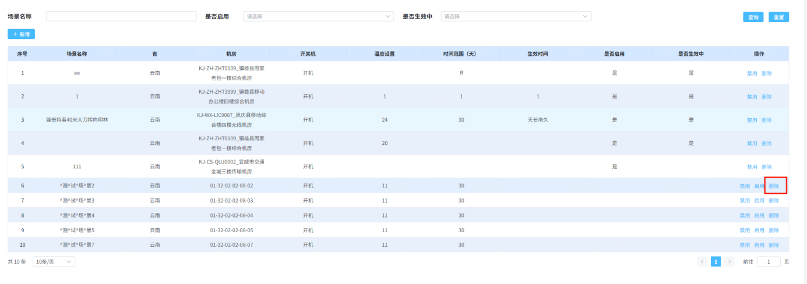
删除，禁用，启用未作二次判断

5.发电调度
发电调度补充样例数据。样例数据已提供。

隐患管理
设备-隐患中的三级菜单标题进行更名。
隐患配置改为隐患发现及库管理，隐患统计改为隐患摘挂盘管理。
隐患统计-实施隐患右上角的消除按钮，改为“摘挂盘”。
将“配置-基础信息维护-设备”功能，迁移到“设备-隐患-设备履历卡”。
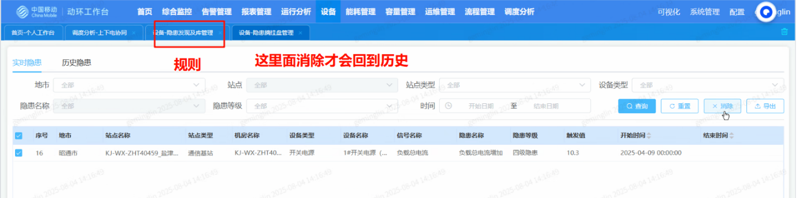

7.对外系统接口
与集中故障系统的对接、与EOMS之间的对接，达哥这边尽快完成数据订阅。
与短信平台之间的对接，尽快发邮件给李师，申请短信服务。（动环工作台申请接入短信服务，实现系统短信发送功能）。

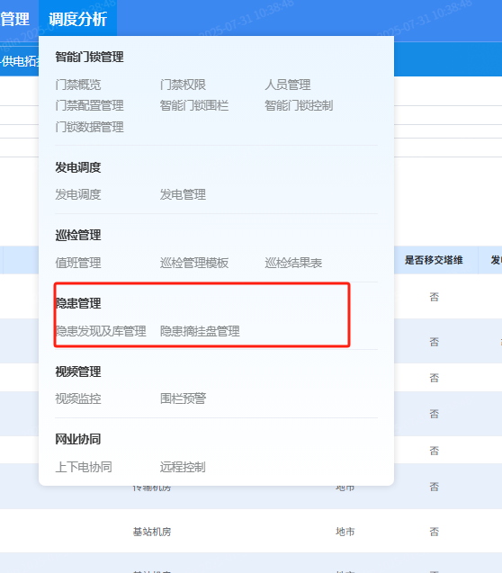
旧的这两个要删掉吗?

智能门禁的那三个静态页面也删掉
